**HOẠT ĐỘNG SINH HOẠT DƯỚI CỜ THÁNG 12/2024**

**LIÊN ĐỘI THCS NGUYỄN CHUYÊN MỸ**

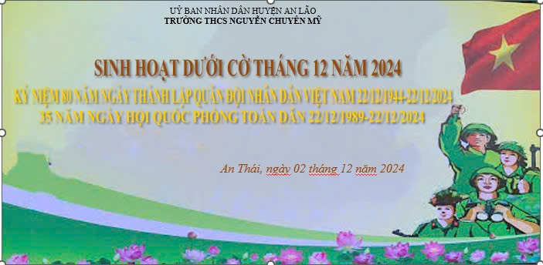

**Ngày 2/12/2024 buổi lễ sinh hoạt dưới cờ chào tháng 12 đã được tổ chức rất trang nghiêm và cũng thật rộn ràng, sôi động trên sân trường THCS Nguyễn Chuyên Mỹ  nhằm tổng kết các hoạt động của tháng 11 và thông báo kế hoạch tháng 12 của Liên đội.**

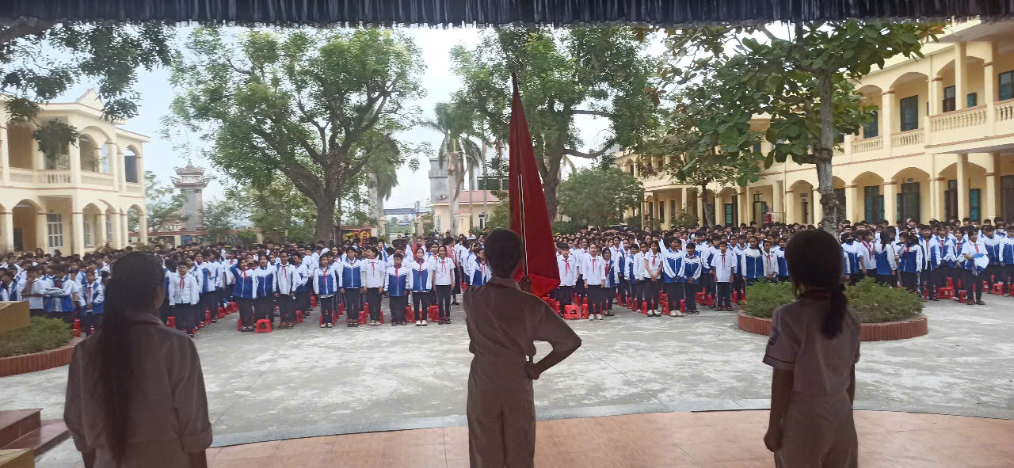

**Với chủ đề *"Uống nước nhớ nguồn"* buổi lễ sinh hoạt dưới cờ còn là bức thông điệp hướng tới tháng 12 – Kỷ niệm 80 năm ngày thành lập Quân đội nhân dân Việt Nam 22/12/1944 – 22/12/2024. Ngày 22/12 không chỉ là ngày thành lập Quân đội nhân dân Việt Nam mà đã trở thành Ngày hội Quốc phòng toàn dân - Một ngày kỷ niệm đầy ý nghĩa đối với toàn thể dân tộc Việt Nam.**

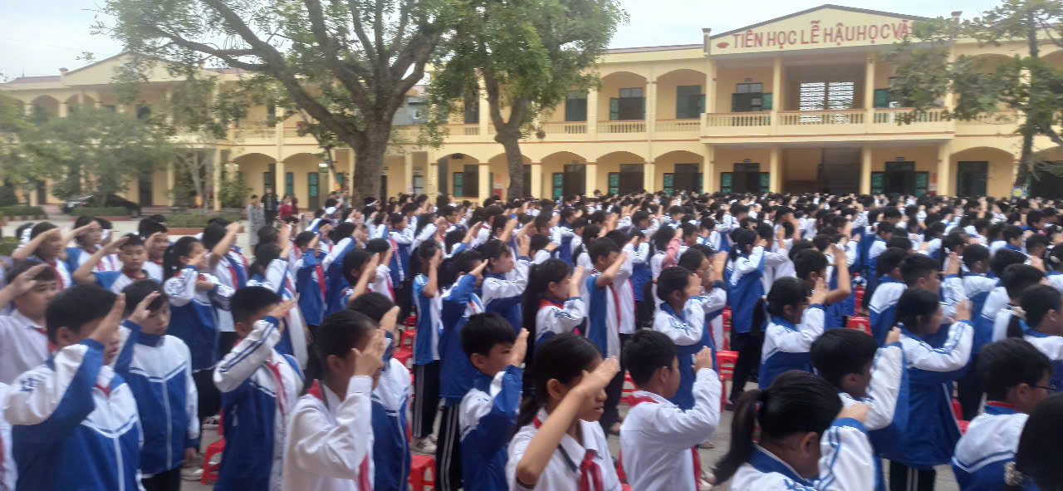

**Sau nghi thức chào cờ, bạn Nguyễn Thị Phương Vi thay mặt BCH Liên đội đọc báo cáo tổng kết các hoạt động tháng 11 và thông báo kế hoạch, nhiệm vụ tháng 12.**

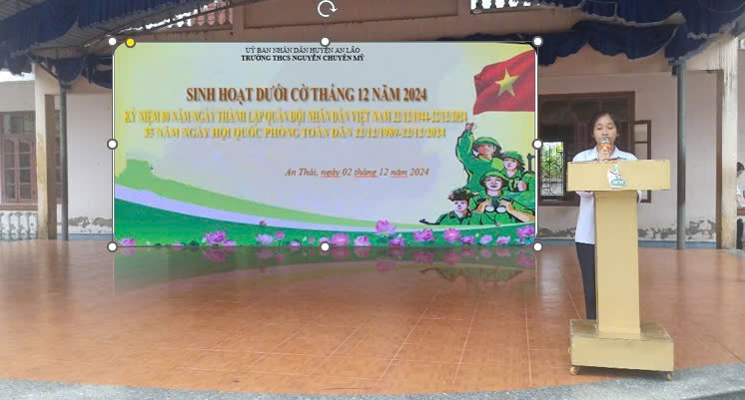

**Trong tiết sinh hoạt dưới cờ tháng 12 này các em HS đã cất lên những lời ca, tiếng hát, những câu chuyện truyền thống về các chiến sĩ bộ đội cụ Hồ…..**

* **Để giúp học sinh hiểu được ý nghĩa to lớn của ngày 22-12, đồng thời hình thành và phát triển cho học sinh lòng yêu thương, tự hào về truyền thống quý báu của dân tộc, trường THCS Nguyễn Chuyên Mỹ đã phát động các hoạt động chào mừng ngày thành lập Quân đội Nhân dân Việt Nam 22/12 như : Phong trào thi đua học tập tốt để chào mừng kỉ niệm 80 năm ngày thành lập Quân đội nhân dân Việt Nam; Cuộc thi vẽ tranh về chú bộ đội; Hội khoẻ Phù Đổng cấp trường….Qua các hoạt động đó không chỉ giúp các em hiểu thêm về ý nghĩa ngày thành lập Quân đội nhân dân Việt Nam 22/12 mà còn giúp các em thể hiện tình cảm yêu quý, biết ơn các cô chú bộ đội đã vất vả, gian khổ hy sinh giữ gìn bảo vệ tổ quốc và quyết tâm học tập tốt để trở thành con ngoan trò giỏi, lớn lên dựng xây đất nước Việt Nam giàu mạnh để sánh vai với các cường quốc năm châu như Bác Hồ hằng mong muốn.**

**Ngô Minh**

**Sau đây là một số hình ảnh:**

